Министерство здравоохранения Республики Беларусь
ГУ «Дзержинский районный центр гигиены и эпидемиологии»
профилактика детского травматизма в зимнее время
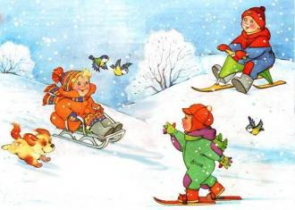
- правильно подберите ребенку обувь: предпочтение лучше отдать обуви с ребристой подошвой, произведенной из мягкой резины или термоэластопластов, без каблуков с теплой стелькой. Обувь должна быть удобной и плотно прилегать к ноге;
правила профилактики

- одевайте детей многослойно в теплую сухую одежду из натуральных материалов, с обязательным слоем нательного белья;

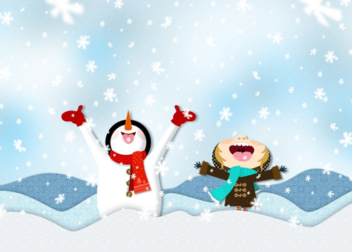
- обязательно защищайте открытые участки кожи, не забывая одевать детям перчатки, варежки - не промокашки, а уши и шею ребенка закрывайте шапкой, шарфом и поднятым воротником. Следует помнить, что капюшоны опасны в плане получения травм, они сужают обзор и мешают при переходе улицы своевременно оценить ситуацию на дороге. Не стоит забывать про фликеры на детской одежде, так как в зимний период на улице начинает рано темнеть.
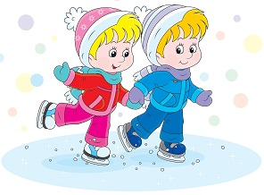
- кожу лица нужно защищать специальным детским кремом за 30 минут до выхода на улицу;

- не следует забывать и о рациональном, сбалансированном питании детей – перед прогулкой необходимо обязательно поесть для выработки дополнительной энергии, которая будет обогревать детский организм.

правила поведения на дороге:

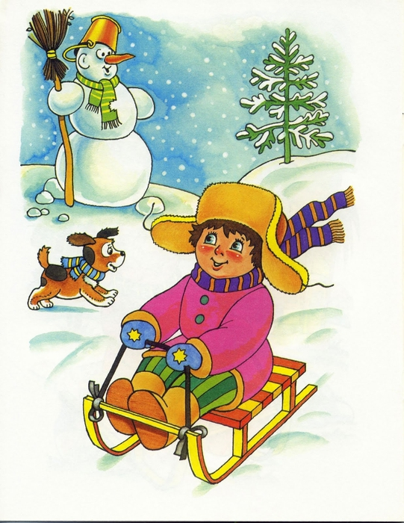
- обратите внимание детей на необходимость при перемещении отдавать предпочтение очищенным от снега и посыпанным песком дорожкам;
- во время передвижения по дороге, тротуару не нужно спешить, следует избегать резких движений, постоянно смотреть себе под ноги. Ноги должны быть слегка расслаблены и согнуты в коленях, корпус при этом чуть наклонен вперед;
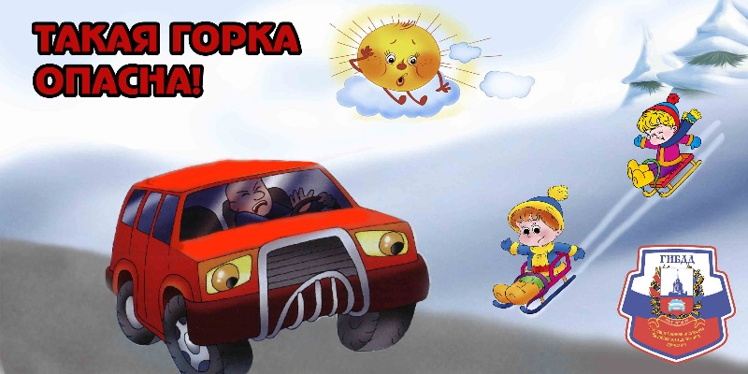
- держать руки в карманах в гололед опасно, при падении едва ли будет время их вынуть и ухватиться за что-нибудь;
- необходимо избегать скользких ступенек, если это невозможно, то ногу при спуске по лестнице следует ставить вдоль ступеньки, в случае потери равновесия такая позиция смягчит падение;
- желательно избегать ношения сумок на длинных ручках, которые свисая с плеча, перемещают центр тяжести и тянут вниз;
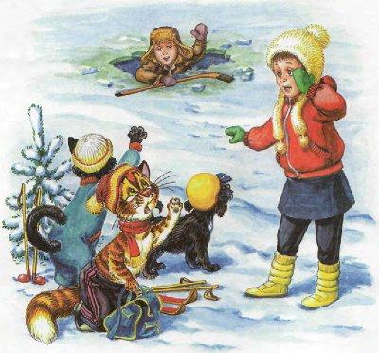
- необходимо научить детей правильно падать, группируясь следующим образом: руки прижать к груди, ноги согнуть в коленях, голову втянуть в плечи;
- следует напомнить ребенку, как опасно играть и кататься на горках, расположенных рядом с дорогой;
- объясните ребенку, почему нельзя на сильном морозе снимать варежки и прислонять руки или язык к металлическим предметам, так как можно «прилипнуть»;
- нельзя использовать первый лед для катания, избегать места близкие к прорубям, спускам теплой воды от промышленных предприятий, рыбацким лункам.
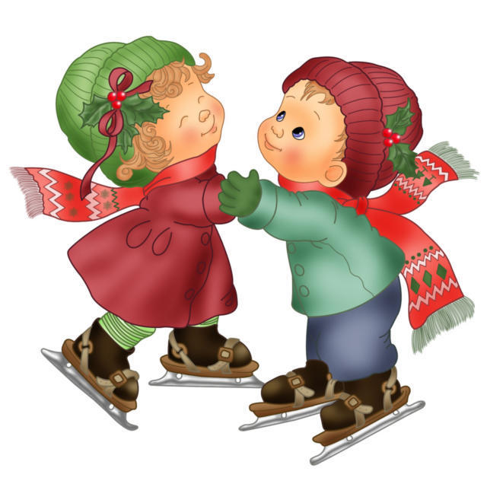

Помните!!!
Если падение или обморожение все же произошло – обязательно обратитесь за помощью к врачу. Повреждения могут быть более серьезными, чем кажутся на первый взгляд.

Уважаемые родители! Многих серьезных травм можно избежать, если вы будете внимательно следить за своими детьми и заботиться, чтобы их окружение было безопасным!

г. Дзержинск, тип. ЗАО «Родина», тир.500 2015 г.

